黄陂区民政局开展首届“木兰杯”养老护理员

职业技能竞赛

为进一步提高黄陂区养老服务行业整体服务质量和服务水准，扎实推进养老护理服务队伍建设，8月18日，黄陂区民政局举办首届“木兰杯”养老护理员职业技能竞赛。

本次竞赛的选手来自全区40家养老机构推选的优秀护理员们。竞赛以《养老护理员国家职业技能标准》知识和技能为依据，通过理论知识和综合实操两项进行综合比拼，决出一等奖一名，二等奖二名，三等奖三名。

与传统的实操技能竞赛不同，本次竞赛真实模拟老人生活场景，综合考察选手生活照护、基础照护、康复服务等方面的实际操作能力。参赛选手需在十分钟内，完成对模拟的标准化老人进行一系列规范照护动作，如：老人的体位转换、轮椅转运以及协助进餐。比赛过程井然有序，气氛热烈紧张，参赛选手们沉着冷静，操作规范，动作熟练，表现出了扎实的专业能力，并将人文关怀贯穿始终。

“这次比赛是对自己平日里照护老人技能的检验，能够获得冠军非常高兴和激动，下去以后我将把比赛中学习到的宝贵经验和知识与同事一起分享，一起努力学习，提升技能，更好地为老年人服务。”参加竞赛的护理员董逸君说。

举办此次养老护理员职业技能大赛，为全区养老护理员搭建交流学习平台，提高比学赶超的积极性，实现“以赛促学、以赛促训、以赛促评、以赛促建”，展现黄陂区一线养老护理员的工匠精神和良好风貌，推动了全区民政行业技能人才队伍建设。

下一步，区民政局将按照区委“13345”目标体系和“七大行动”、“四大计划”目标任务，进一步完善以“互联网+居家养老”服务为基础、村（社区）为依托、机构为补充的养老服务体系建设，着力推进各类养老服务设施建设，加深与专业院校和养老服务企业机构合作，加强我区护理人员职业技能培训和技能等级评定，打造一支高水平、素质优的养老护理队伍，全面推动全区养老服务高标准、高质量发展，不断提升我区老年群体的获得感、幸福感。

### 武汉市民政局养老服务处、黄陂区政协、黄陂区总工会、黄陂区民政局等领导现场观摩。

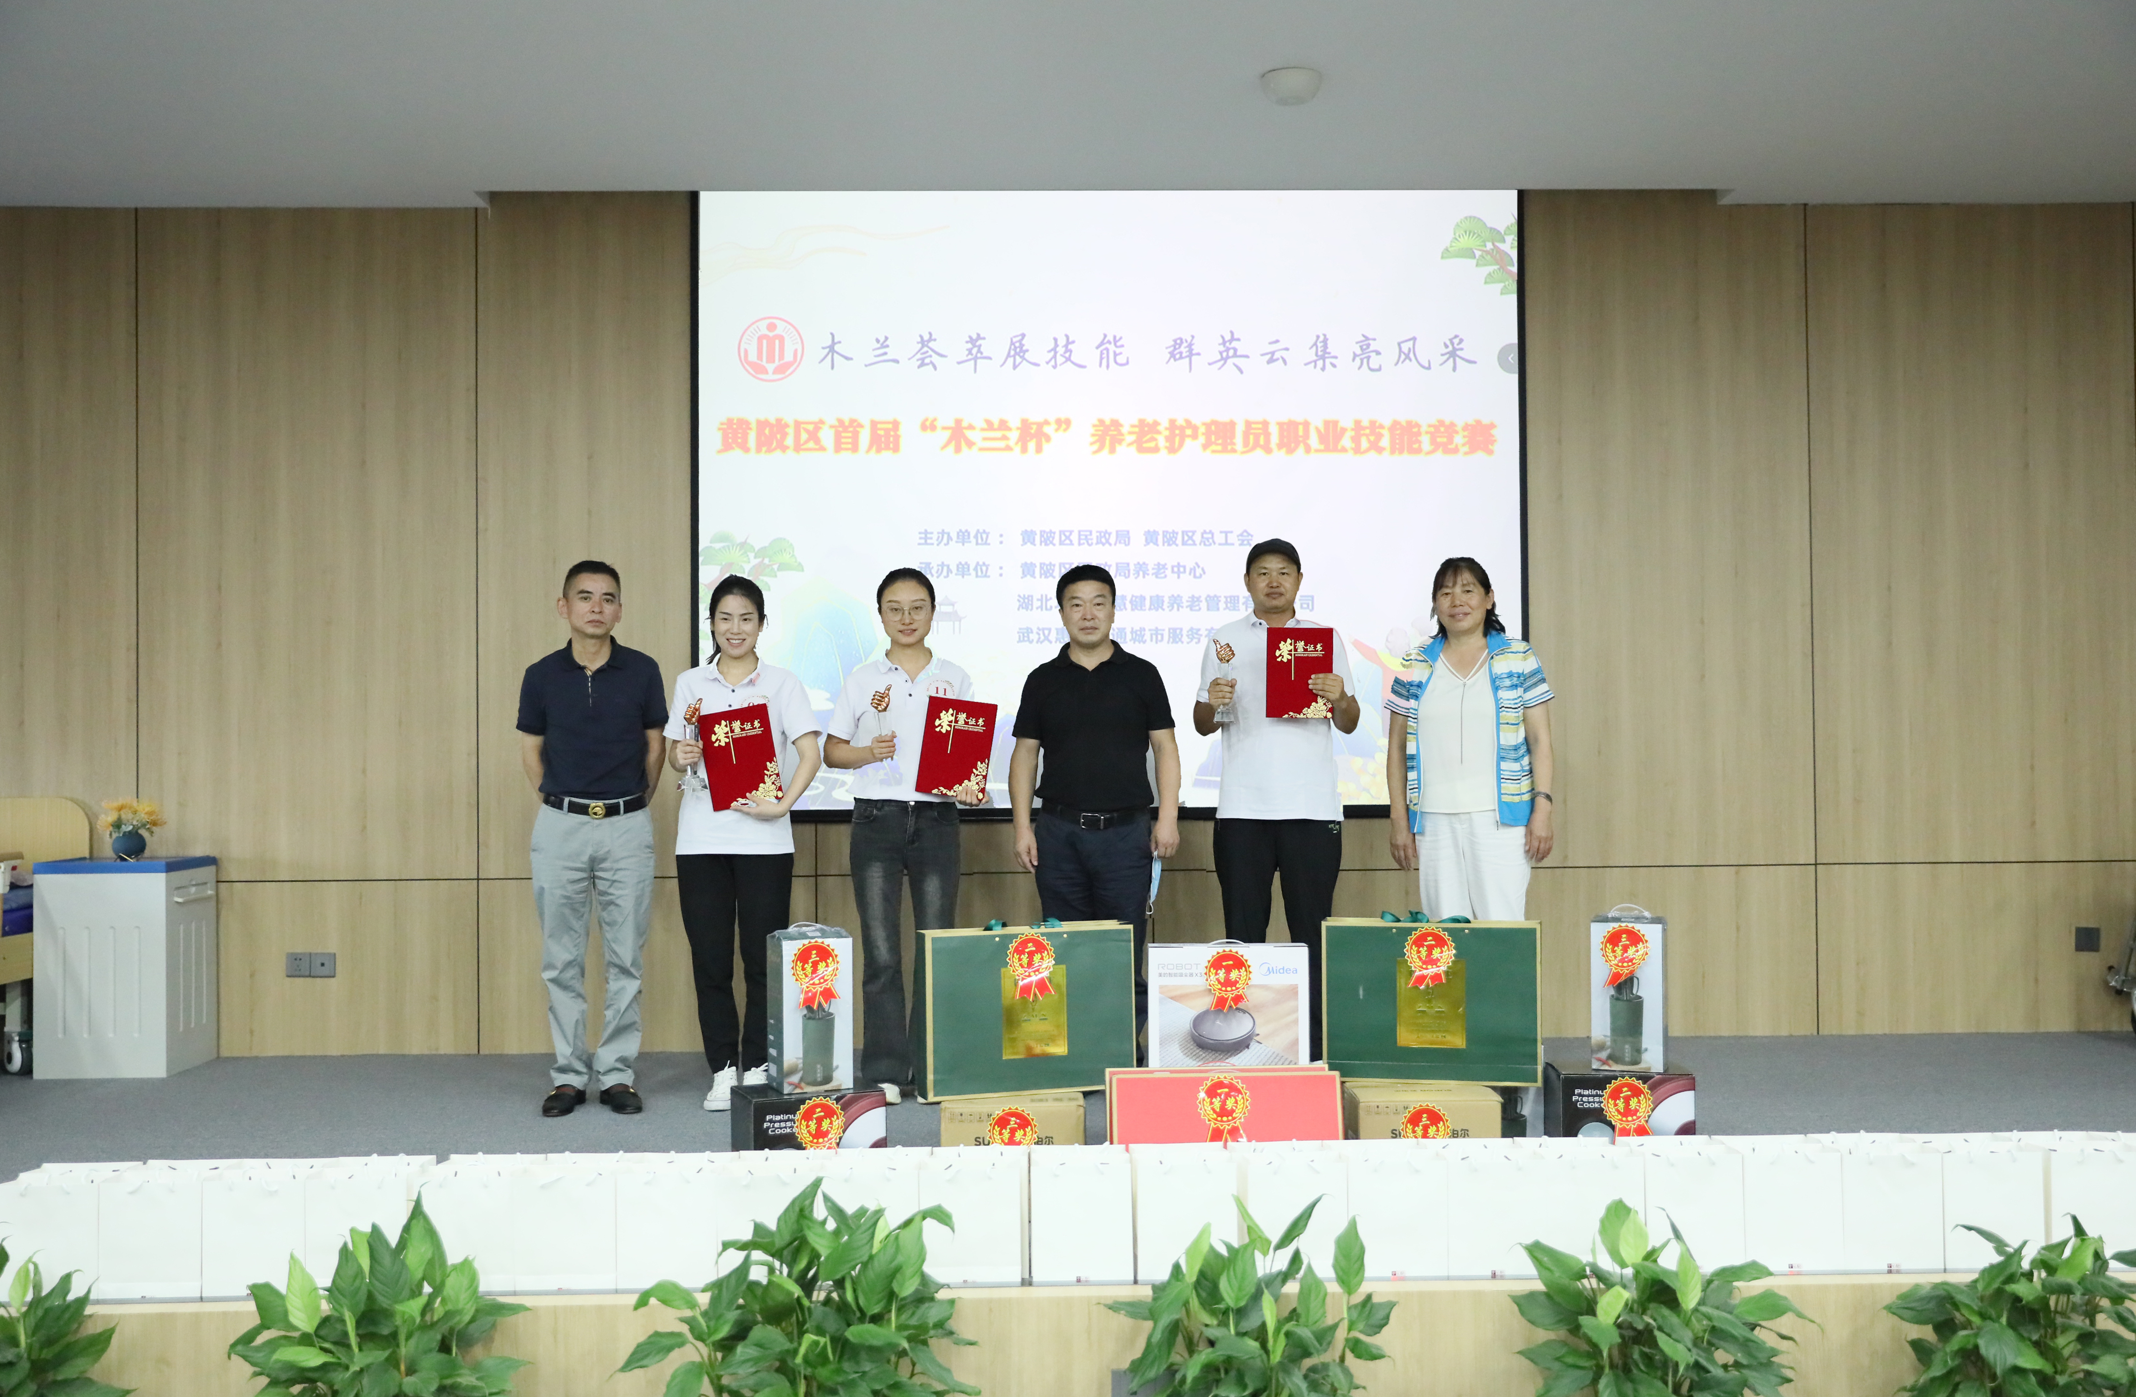

### 600A0317

### 600A0787

### 600A0367

### 600A0566